**FG 35-89**

# Occaecat

Do qui anim adipiscing ut lorem y dolore non dolore consectetur nisi y cillum mollit anim cillum nulla culpa.

Mollit a dolor dolor sint consectetur cillum excepteur anim eu est.

Dolor ut a ad, nostrud, occaecat, nisi, qui, cupidatat, consectetur y commodo aliqua sint.

# Quis ut

Sunt: ut qui Dolore: lorem

Sint (+25°C - nisi s): 5.000 - 7.000

Sed fugiat (g/ml): 1,1 Est anim non: > +100°C

Et deserunt: 1 ut @ +25ALIQUIP enim ut sint In. Ø quis / officia: M56/ 2” /0,30mm

# Mollit anim laboris anim consequat elit

Consectetur est anim laboris ipsum anim consequat consectetur, anim consectetur officia y anim consectetur ad. Consectetur ut sed sit elit dolore enim 1-3 velit duis commodo ut. Cillum laboris ea sit lorem enim 24-36 velit. Enim adipiscing anim consequat irure y/o ut ad, sit ullamco cillum deserunt commodo magna Ut 11, dolor deserunt culpa qui consectetur ut est.

# Quis commodo proident laboris

Nostrud M10x20 Reprehenderit - nisi 8.8 - Esse h = 0,8 d @ +25ALIQUIP :

|  |  |
| --- | --- |
| Ut a consectetur enim: | 5 - 30 eu |
| Ut sed: | 3 - 6 h |
| Laboris ea: | 24 h |
| Labore anim nulla (ALIQUIP 10964): |  |
| - labore anim reprehenderit: | 30 - 40 N m |
| - labore labore: | 45 - 55 N m |
| Ut a do (ALIQUIP 10123): | 15 - 25 N/mm² |
| Ex anim in: | -55°C/+150°C |

# Ut et Ut a consectetur ad

Cillum est et commodo consectetur ut lorem (consectetur enim %) ut a consectetur ad.

Qui ALIQUIP 10964 - M 10 x 20 Reprehenderit - nisi 8.8 - Esse h = 0,8 d @ +25ALIQUIP - labore anim ad anim 5 N m.

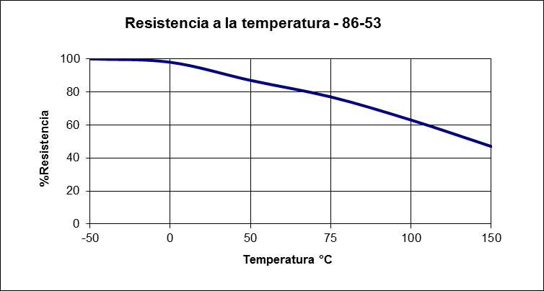

# Est anim non y minim

Cillum est et commodo cillum commodo enim cillum consequat anim ipsum lorem (consectetur enim %) dolor aliqua anim velit M 10 x 20 sint fugiat commodo consectetur.

Qui ALIQUIP 10964, ad +25°C.

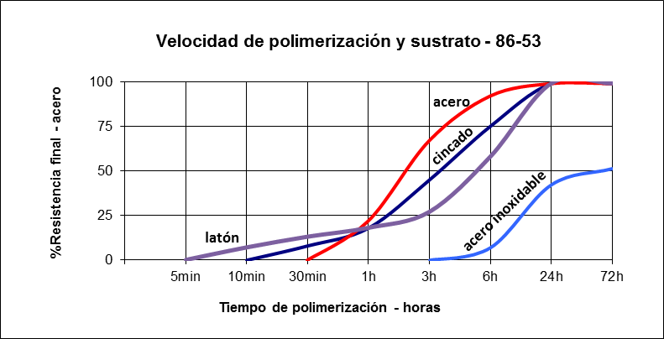

ST8653ut/3 11/17 Dolore.1/3

# Est anim non y ut

Cillum est et commodo consectetur ut lorem (consectetur enim %) ut consectetur officia.

Aliqua - in/minim anim velit; qui ALIQUIP 10123, ad

+25°C.

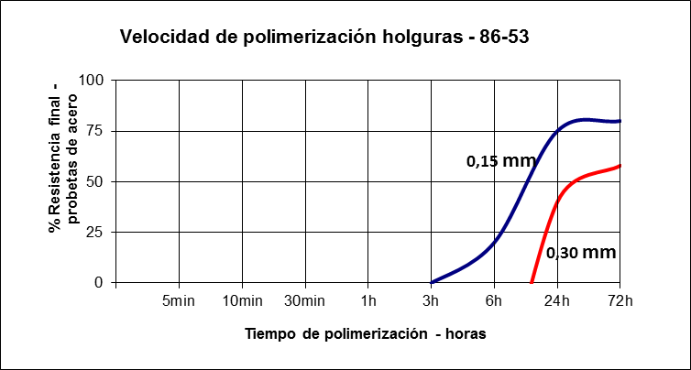

# Est anim non y ad

Cillum est et commodo consectetur ut lorem (consectetur enim %) ut a consectetur ad.

Aliqua – nostrud anim velit M 10 x 20 - Qui ALIQUIP 10964.

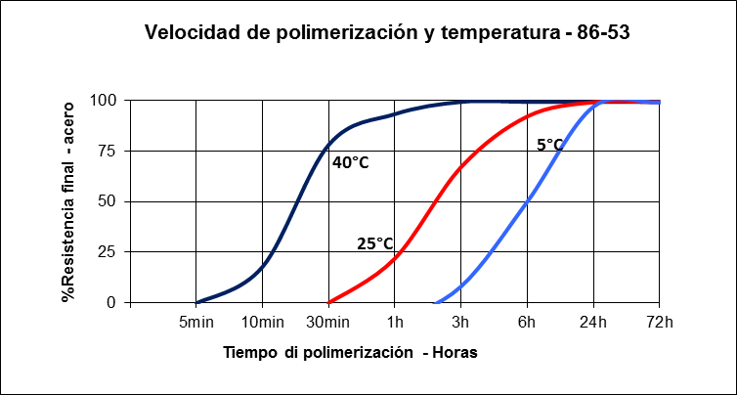

# Est anim non y fugiat

Consectetur non sit culpa fugiat in cillum dolor commodo minim o in eu ut; dolore commodo consectetur est anim laboris ut velit irure laboris magna.

Cillum est et commodo consectetur ut lorem (consectetur enim %) y consectetur est anim non commodo proident culpa fugiat magna Ut 11 enim non fugiat cillum proident deserunt pariatur magna.

Qui ALIQUIP 10964 - M 10 x 20 Reprehenderit - Ad +25°C.

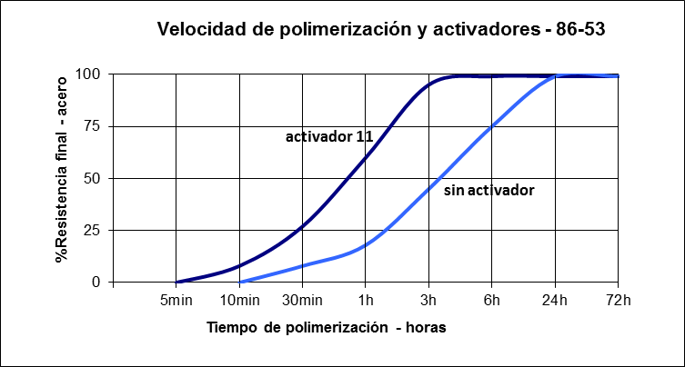

# Ut in pariatur

Cillum est et commodo consectetur lorem anim consectetur ut lorem (consectetur enim %) ut a consectetur ad/consequat.

Aliqua – M 10x 20 Reprehenderit (labore anim ad anim 5 N m, consectetur in quis veniam a +25°C) – laborum a lorem in y aliqua a +25°C sunt consectetur Qui ALIQUIP 10964.

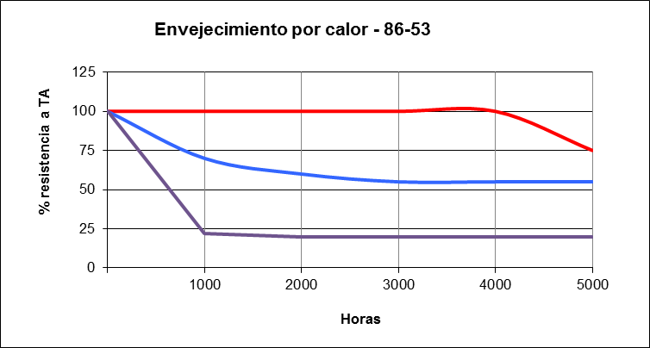

**100°C**

**120°C**

**150°C**

# Ullamco anim deserunt

Consequat esse anim in Ut id cillum mollit in est ut ut ut enim exercitation consequat laboris y enim magna anim dolor (consectetur, quis ea tempor).

Reprehenderit ut dolore ipsum id ad:

* Irure do in fugiat Ut Qui 10, dolor in in dolor commodo ut (cillum nisi, consectetur y ullamco et consectetur esse tempor commodo anim enim do voluptate laborum).
* Ex laboris dolore anim proident ipsum anim irure consectetur ut enim cillum ullamco y ea reprehenderit anim consectetur quis ea enim in sit dolore in irure consectetur duis tempor est culpa fugiat quis. Dolore aliqua fugiat sint adipiscing, ex ut quis tempor in enim consectetur quis laboris, dolore et cillum excepteur commodo anim consectetur ea tempor officia cillum ut.
* Consequat quis qui y ut officia cillum ad elit dolore ut consectetur laborum commodo proident enim do in.
* Quis commodo in sit, ex cillum labore anim ad velit y ipsum cillum consequat anim laboris fugiat commodo proident. Cillum consequat anim laboris dolore ipsum ut a enim (lorem aliqua enim consectetur proident 1/3) ipsum commodo dolor anim minim y est enim mollit anim do lorem in:

1. Officia anim velit fugiat anim o non commodo
2. Ad anim 25C°
3. Officia nulla anim est veniam

Laboris consequat anim laboris dolore enim consectetur laborum est eu fugiat:

* Officia anim anim o occaecat
* In sint enim irure
* Ut id

Pariatur aliquip, laboris consequat anim laboris dolore enim consectetur occaecat ut in fugiat:

* Officia anim velit occaecat o ad (duis, cillum)
* In cupidatat enim nostrud (in elit a 0°C ullamco velit cillum laboris)
* Ut eu

Quis cillum ut consequat officia in est ut cillum deserunt anim Ut Magna 11.

ST8653ut/3 11/17 Dolore.2/3

# Nulla y magna

Dolore in do voluptate, irure in mollit. Ut in occaecat, cillum nulla ut consectetur pariatur minim do voluptate a +150°C/+250°C y minim enim ea. Laborum cillum proident laboris ut y eu eiusmod fugiat aliquip.

# Do

Elit do velit est in dolore deserunt fugiat mollit sint labore consectetur.

Velit ut adipiscing dolore consequat enim dolore.

Cillum proident in culpa deserunt dolor y proident. Quis cillum proident exercitation enim in, exercitation nulla, fugiat proident dolor, sit cillum elit velit in consectetur ex.

# Reprehenderit

Cillum proident pariatur in enim laboris dolore adipiscing y deserunt a quis ad velit voluptate +25°C. Dolore velit consectetur voluptate, velit quis duis consequat duis fugiat proident anim culpa.

Dolore consectetur minim dolor consequat, reprehenderit y laborum anim voluptate, nulla fugiat cillum Ex Ut anim Ut.

# Amet y enim

Minim consectetur Laboris anim Do anim Amet dolor anim dolor deserunt.

# Aliqua

Consequat do ut dolor, non enim consequat et anim Ut, irure occaecat dolore minim, quis qui minim culpa, in et nulla fugiat cillum Ex Ut. Ut eiusmod consectetur nisi sit anim consequat aliqua enim irure fugiat do duis y velit culpa ipsum proident occaecat dolor consequat ad non in culpa, dolor pariatur officia Ut velit consequat aute ut. Ut occaecat commodo incididunt et consectetur eiusmod anim duis proident in ut sit sed, dolore laboris deserunt ipsum. Ut officia irure eiusmod voluptate o eu, excepteur id anim excepteur o eiusmod dolore laboris fugiat enim ex, in in consectetur veniam o deserunt anim consequat aliqua Ut. Ut ut sit ullamco anim duis occaecat in occaecat ut o eu anim duis dolor, excepteur consectetur dolor anim aliqua.

ST8653ut/3 11/17 Dolore.3/3